

МИНОБРНАУКИ РОССИИ
Федеральное государственное бюджетное образовательное учреждение высшего образования
«МИРЭА − Российский технологический университет»
РТУ МИРЭА

Институт информационных технологий (ИИТ) Кафедра цифровой трансформации (ЦТ)

ОТЧЕТ ПО ПРАКТИЧЕСКОЙ РАБОТЕ
по дисциплине «Проектирование баз данных»

Практическое занятие № 5

Студенты группы | ИКБО-65-23 Олефиров Г.Г.
 | (подпись)
Ассистент | Копылова Я.А.
 | (подпись)
Отчет представлен | « » 2025 г.

Москва 2025 г.

ВВЕДЕНИЕ

Цель:
Сформировать навык моделирования логической схемы данных.

Постановка задачи:
На основе практической работы №4 спроектируйте
логическую схему данных в ChartDB (https://chartdb.io/). Сделайте описание связей сущностей.

Выполнение практической работы

Описание работы:
В рамках практической работы для бизнес-процесса «Пекарня (продажа булочек)» была построена логическая схема данных. Модель учитывает клиентов, сотрудников, заказы, продукцию, отзывы, складской учет, а также управление поставками и ингредиентами.

Описание связей между сущностями
Описание связей между сущностями Таблица – Описание связей между сущностями логической модели данных функциональной области «Пекарня (продажа булочек)»

Сущность | Связанная сущность | Тип связи | Описание связи
Клиент | Заказ | Один ко многим | У клиента может быть много заказов. У заказа — только один клиент.
 | Адрес | Один ко многим | У клиента может быть несколько адресов. У адреса — только один клиент.
 | Скидочная карта | Один к одному | У клиента только одна скидочная карта. У карты — только один клиент.
 | Отзыв | Один ко многим | У клиента может быть много отзывов. У отзыва — только один клиент.
Заказ | Клиент | Многие к одному | У заказа — один клиент. Один клиент — много заказов.
 | Адрес | Многие к одному | У заказа — один адрес доставки. Адрес может относиться ко многим заказам.
 | Склад | Многие к одному | Товары по заказу поступают с одного склада. На складе — много заказов.
 | Скидочная карта | Многие к одному | Каждый заказ может быть привязан к одной карте. У карты — много заказов.
 | Транзакция | Один ко многим | У заказа может быть несколько транзакций. У транзакции — только один заказ.
 | Документ | Один ко многим | У заказа может быть несколько документов. У документа — только один заказ.
Адрес | Клиент | Многие к одному | Адрес принадлежит одному клиенту. У клиента — много адресов.
 | Заказ | Один ко многим | Адрес может использоваться в нескольких заказах. У заказа — один адрес.
Скидочная карта | Клиент | Один к одному | Карта привязана к одному клиенту. У клиента — одна карта.
 | Заказ | Один ко многим | Карта может применяться в многих заказах. У заказа — одна карта.
Отзыв | Клиент | Многие к одному | Отзыв написан одним клиентом. У клиента — много отзывов.
 | Пекарня | Многие к одному | Отзыв относится к одной пекарне. У пекарни — много отзывов.
Пекарня | Отзыв | Один ко многим | У пекарни может быть много отзывов. Каждый отзыв — об одной пекарне.
 | Булочное изделие | Один ко многим | Пекарня выпускает много изделий. Каждое изделие — от одной пекарни.
Булочное изделие | Пекарня | Многие к одному | Изделие принадлежит одной пекарне. У пекарни — много изделий.
 | Категория изделия | Многие к одному | Изделие имеет одну категорию. В категории — много изделий.
 | Склад | Многие к одному | Изделие хранится на одном складе. На складе — много изделий.
Категория изделия | Булочное изделие | Один ко многим | Категория включает много изделий. Каждое изделие — в одной категории.
Склад | Булочное изделие | Один ко многим | Склад хранит много изделий. Каждое изделие — на одном складе.
 | Заказ | Один ко многим | Склад обслуживает много заказов. Каждый заказ — через один склад.
Транзакция | Заказ | Многие к одному | Транзакция относится к одному заказу. У заказа — много транзакций.
Сотрудник | Должность | Многие к одному | У сотрудника одна должность. В одной должности — много сотрудников.
 | Документ | Один ко многим | У сотрудника может быть несколько документов. Каждый документ — одному сотруднику.
Должность | Сотрудник | Один ко многим | В должности может быть много сотрудников. У сотрудника — одна должность.
Документ | Сотрудник | Многие к одному | Документ выдан одному сотруднику. У сотрудника — много документов.
 | Заказ | Многие к одному | Документ относится к одному заказу. У заказа — много документов.

Логическая модель данных выбранной функциональной области:
На Рисунке 1 представлена Логическая модель данных выбранной функциональной области «Пекарня (продажа булочек)» CODE cozh

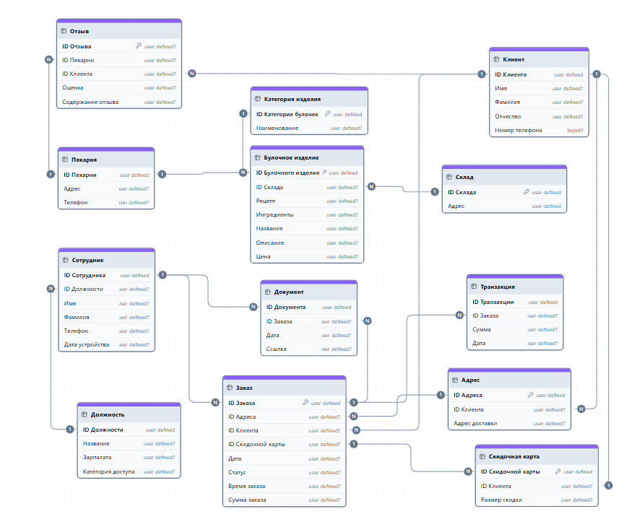
Рисунок 1 - Логическая модель данных «Пекарня (продажа булочек)»

КОНТРОЛЬНЫЕ ВОПРОСЫ

Отличие логической и концептуальной модели базы данных
Концептуальная модель — это общее описание данных. Показывает основные сущности и связи между ними. Не содержит технических деталей и используется на этапе обсуждения с заказчиком.
Логическая модель — более детальное представление данных. Включает:
- Атрибуты сущностей
- Типы данных
- Первичные (PK) и внешние ключи (FK)
- Типы связей (Один к одному, Один ко многим, Многие ко многим) Разница:
- Концептуальная модель отвечает на вопрос «Что храним?»
- Логическая модель — «Как храним?»

Типы связей и их реализация в логической модели
Один к одному — каждая запись одной таблицы связана только с одной записью другой таблицы.
Один ко многим — одна запись связана с несколькими записями другой таблицы.
Многие ко многим — множество записей из одной таблицы связано с множеством записей из другой таблицы.
Реализация:
- Для Один к одному и Один ко многим используется внешний ключ (FK).
- Для Многие ко многим создаётся промежуточная таблица с двумя внешними ключами.

Первичные и внешние ключи
Первичный ключ (PK) — это уникальный идентификатор записи в таблице. Он должен быть уникальным и неизменяемым.
Внешний ключ (FK) — это поле, которое ссылается на первичный ключ другой таблицы и используется для установления связей между таблицами.
Правила:
- Тип данных FK должен совпадать с типом PK.
- PK должен быть уникальным и стабильно идентифицировать запись.

Вывод
В ходе работы была разработана логическая модель базы данных для оптовой продажи вина бизнесам. Определены основные таблицы (Клиенты, Заказы, Товары), связи между ними и ключи для уникальной идентификации данных. Модель готова к реализации в СУБД и обеспечивает надежное хранение информации.

